ООО «ТОРГОВЫЙ ДОМ «ВИАЛ»
ОГРН 1159102078387, ИНН 9102177780, КПП 910201001тел.+7 968 511 60 14, e-mail: torgdomvial@mail.ru
Исх. № 2519 от 07.03.2019 | Управление Федеральной антимонопольной службы по Амурской области  Адрес: 675023, Амурская обл., г. Благовещенск, ул. Амурская, д.150  Телефон/факс: (4162) 52-00-07  E-mail: to28@fas.gov.ru  Заказчик:  ГОСУДАРСТВЕННОЕ АВТОНОМНОЕ УЧРЕЖДЕНИЕ ЗДРАВООХРАНЕНИЯ АМУРСКОЙ ОБЛАСТИ "АМУРСКАЯ ОБЛАСТНАЯ КЛИНИЧЕСКАЯ БОЛЬНИЦА"  Место нахождения: 675028, Амурская обл, г Благовещенск, ул Воронкова, дом 26  E-mail: zakupki-aokb@mail.ru  Ответственное должностное лицо: Петрова Елена Павловна  Тел.: +7 (4162) 238539  Заявитель:  Общество с ограниченной ответственностью «ТОРГОВЫЙ ДОМ «ВИАЛ»  Адрес места нахождения: 295050, Россия, Республика Крым, г. Симферополь, ул. Лизы Чайкиной, д.1, оф. 413 Б  Почтовый адрес: 109651, Москва, ул. Перерва, д.9, стр.1  Телефон: +7 968 511 60 14  e-mail: torgdomvial@mail.ru  Адрес электронной торговой площадки  в сети Интернет: www.rts-tender.ru

ЖАЛОБА
на положения аукционной документации

04.03.2019 года на сайте www.rts-tender.ru размещено извещение о проведении электронного аукциона № 31907600937. Наименование объекта закупки: Поставка рентгеноконтрастного средства «Йопромид».
Дата и время срока окончания подачи заявок: 13.03.2019 12:00.
В своем информационном письме №АД/6345/16 от 03.02.2016 г. ФАС России указала, что при осуществлении закупок лекарственных средств с МНН, установление государственными и муниципальными заказчиками требований к техническим характеристикам, которые не влияют на терапевтические свойства лекарственных препаратов, без возможности поставки эквивалента, может приводить к ограничению конкуренции и необоснованному сокращению количества участников закупок.
При этом антимонопольным органом отмечено, что в случае если документация об аукционе не соответствует требованиям законодательства Российской Федерации о контрактной системе в сфере закупок, заявителю необходимо подавать жалобу на положения документации о закупке. В соответствии с ч. 3 ст. 105 Закона о контрактной системе жалоба на положения документации о закупке может быть подана любым участником закупки, общественным объединением, объединением юридических ли до окончания установленного срока подачи заявок.
Считаем, что аукционная документация не соответствует требованиям Федерального закона "О закупках товаров, работ, услуг отдельными видами юридических лиц" от 18.07.2011 N 223-ФЗ, а также выше приведенное описание объекта закупки ограничивает конкуренцию.
Согласно п.1 ч.1 ст.17 ФЗ №135 «О защите конкуренции» при проведении торгов (закупок) запрещаются действия, которые приводят или могут привести к недопущению, ограничению или устранению конкуренции, в том числе заключение соглашений между организаторами торгов и (или) заказчиками с участниками этих торгов, если такие соглашения имеют своей целью либо приводят или могут привести к ограничению конкуренции и (или) созданию преимущественных условий для каких-либо участников.
Считаем, что Заказчик/УО, злоупотребляют полномочиями, нарушая нормы законодательства в сфере закупок, в настоящем случае это выражено в необъективном описании объекта закупки, а также отсутствии надлежащего обоснования потребности в техническом задании при установленном описании объекта закупки. При этом Заказчиком не указано об отсутствии возможности описать объект закупки иным способом.
Согласно ст. 2 Закона № 223-ФЗ при закупке товаров, работ, услуг заказчики руководствуются Конституцией Российской Федерации, Гражданским кодексом Российской Федерации, настоящим Федеральным законом, другими федеральными законами и иными нормативными правовыми актами Российской Федерации, а также принятыми в соответствии с ними и утвержденными, регламентирующими правила закупки (положение о закупке). Положение о закупке является документом, который регламентирует закупочную деятельность заказчика и должен содержать требования к закупке, в том числе порядок подготовки и проведения процедур закупки (включая способы закупки) и условия их применения, порядок заключения и исполнения договоров, а также иные связанные с обеспечением закупки положения.
Согласно ч. 1 ст. 3 Закона № 223-ФЗ при закупке товаров, работ, услуг заказчики руководствуются следующими принципами: информационная открытость закупки; равноправие, справедливость, отсутствие дискриминации и необоснованных ограничений конкуренции по отношению к участникам закупки; целевое и экономически эффективное расходование денежных средств на приобретение товаров, работ, услуг (с учетом при необходимости стоимости жизненного цикла закупаемой продукции) и реализация мер, направленных на сокращение издержек заказчика; отсутствие ограничения допуска к участию в закупке путем установления неизмеряемых требований к участникам закупки.
Согласно ч. 6.1 ст. 3 Закона № 223-ФЗ при описании в документации о конкурентной закупке предмета закупки заказчик должен руководствоваться следующими правилами: в описании предмета закупки указываются функциональные характеристики (потребительские свойства), технические и качественные характеристики, а также эксплуатационные характеристики (при необходимости) предмета закупки; в описание предмета закупки не должны включаться требования или указания в отношении товарных знаков, знаков обслуживания, фирменных наименований, патентов, полезных моделей, промышленных образцов, наименование страны происхождения товара, требования к товарам, информации, работам, услугам при условии, что такие требования влекут за собой необоснованное ограничение количества участников закупки, за исключением случаев, если не имеется другого способа, обеспечивающего более точное и четкое описание указанных характеристик предмета закупки.
Из технического задания следует, что к поставке должен быть предложен лекарственный препарат МНН Йопромид со следующими дополнительными характеристиками:

Осмоляльность (мОсм/кг Н2О) при температуре 37° не выше 770; Вязкость (мПа*с) при температуре 37° не выше 10,0; Плотность (г/мл) при температуре 37° не выше 1,399; Значение рН 6,5-8,0. Показания к применению, виды диагностики: Используется для усиления контрастности изображения при проведении компьютерной томографии (КТ), артериографии и венографии, включая внутривенную/внутриартериальную цифровую субтракционную агиографию (ЦСА); внутривенной урографии, эндоскопической ретроградной холангиопанкреатографию (ЭРХП), артрографии и исследований других полостей тела. Имеет специальные преимущества при проведении ангиокардиографии.
Период выведения через почки в течении 12 часов не менее 93% от введенной дозы. Отсутствие ограничений для применения у пациентов с аутоиммунными заболеваниями, алкоголизмом и наркоманией.
Верхний предел разрешённой температуры хранения 30°С

Однако указанным требованиям на сегодняшний день не соответствует ни один препарат МНН Йопромид по следующим основаниям:
Йопромид, это рентгеноконтрастное средство, предназначенное для диагностических целей (выполнение снимков), входит в Перечень жизненно необходимых и важнейших лекарственных препаратов для медицинского применения.
В соответствии с ч. 1 ст. 1 Федерального закона от 12.04.2010 года № 61-ФЗ «Об обращении лекарственных средств» (далее – Закон об обращении лекарственных средств) данный закон регулирует отношения, возникающие в связи с обращением - разработкой, доклиническими исследованиями, клиническими исследованиями, экспертизой, государственной регистрацией, со стандартизацией и с контролем качества, производством, изготовлением, хранением, перевозкой, ввозом в Российскую Федерацию, вывозом из Российской Федерации, рекламой, отпуском, реализацией, передачей, применением, уничтожением лекарственных средств.
Согласно ч. 4 ст. 61 Закона об обращении лекарственных средств не допускаются реализация и отпуск лекарственных препаратов, включенных в перечень жизненно необходимых и важнейших лекарственных препаратов, на которые производителями лекарственных препаратов не зарегистрирована предельная отпускная цена, реализация и отпуск производителями лекарственных препаратов по ценам, превышающим зарегистрированные предельные отпускные цены на лекарственные препараты.
Из анализа Государственного реестра лекарственных средств (http://grls.rosminzdrav.ru) следует, что по лекарственному препарату (МНН Йопромид) имеется следующая информация:

Торговое наименование | МНН или группировочное (химическое) наименование | Лекарственная форма | Наименование держателя или владельца РУ лекарственного препарата | Страна держателя или владельца РУ лекарственного препарата | Регистрационный номер
Йопромид-ТЛ | Йопромид | Раствор для инъекций | АО «Фармославль» | Россия | ЛП 004328-060617
Йопромид - Биарвист | Йопромид | Раствор для инъекций | ООО «АЛВИЛС» | Россия | ЛП-003696
Йопромид ТР | Йопромид | Раствор для инъекций | ООО «Мосфарм» | Россия | ЛП-003110
Йопромид | Йопромид | Раствор для инъекций | ООО «Джодас Экспоим» | Россия | ЛП-002892
Ультравист | Йопромид | Раствор для инъекций | Байер ШерингФарма АГ | Германия | П N002600

Лекарственные препараты (МНН Йопромид) с торговыми наименованиями Йопромид-ТЛ, Йопромид ТР не выпущены в обращение на территории Российской Федерации о чем также свидетельствует:
- отсутствие информации в официальном источнике-регистре лекарственных средств России (https://www.rlsnet.ru/mnn_index_id_1670.htm) о наличии указанных препаратов на фармацевтическом рынке в свободном обращении,
- отсутствие информации в реестре контрактов, размещенном на официальном сайте Единой информационной системы в сфере закупок (http://zakupki.gov.ru/epz/contract/quicksearch/search.html) о поставках указанных лекарственных препаратов в рамках исполнения контрактов на поставку лекарственного препарата МНН Йопромид.
Предельная отпускная цена лекарственного препарата ТН Йопромид–Биарвист в Государственном реестре предельных отпускных цен не зарегистрирована, и в соответствие с ч.4 ст.61 Федерального закона от 12.04.2010 №61 «Об обращении лекарственных средств» не допускаются реализация и отпуск лекарственных препаратов, цены которых не зарегистрированы, соответственно такие лекарственные препараты не могут быть заявлены участниками закупки при участии в аукционе.
Кроме того, согласно письму ООО «Мосфарм» начало производства лекарственного препарата ТН «Йопромид ТР», планируется лишь в первом полугодии 2019 г.
Из указанного следует, что к поставке можно предложить всего 2 препарата с МНН Йопромид, это препарат, предполагаеммый заявителем к поставке - ТН «Йопромид» производства ООО «Джодас Экспоим» и препарат ТН «Ультравист» производства Байер ШерингФарма АГ.
Согласно инструкциям по применению указанные препараты имеют противопоказания: гиперчувствительность к йопромиду, препаратам йода или вспомогательным веществам, интратекальный путь введения.
Согласно инструкциям, указанные препараты следует применять с осторожностью в ряде случаев, в том числе имеется указание на применение у пожилых пациентов, пациентов с аутоиммуными заболеваниями.
Заказчик при описании в техническом задании объекта закупки указал некорректные характеристики, а именно «отсутствие ограничений для применения у пациентов с аутоиммуными заболеваниями, алкоголизмом». Такая характеристика может быть истолкована потенциальными участниками закупки двояко: как «противопоказания к применению» или «применение с осторожностью». Разночтения в толковании понятия «отсутствие ограничений к применению» может привести к неверной оценке поданных участниками закупки заявок и, как следствие, отклонению заявок, фактически отвечающих требованиям Заказчика.
Таким образом, действия Заказчика по установлению требований в формулировке «отсутствие ограничений для применения» способны повлечь нарушения, указанные в п.2 ч. 1 ст. 3 Закона № 223-ФЗ.

Считаем, что понятие «отсутствуют ограничения для применения» следует соотносить с термином «противопоказания», соответствующий раздел в обязательном порядке содержится в инструкциях по применению лекарственных препаратов, в том числе с МНН «Йопромид».
В разделе «Противопоказания» Инструкции лекарственных препаратов «Йопромид» и «Ультравист» не указаны противопоказания для его применения для групп пациентов с тяжелыми аутоиммунными заболеваниями, алкоголизмом:

Ультравист:

Йопромид:

Указание на применение препарата для данных категорий пациентов содержится в разделе «С осторожностью» инструкций по применению лекарственных препаратов с ТН «Йопромид» и «Ультравист». Таким образом, данные лекарственные препараты могут применятся у указанных групп пациентов, но с осторожностью.
Кроме того, в разделе инструкции по применению препарата ТН «Ультравист» и «Йопромид» содержится указание на применение «С осторожностью» при наличии аутоиммунных заболеваний, алкоголизмом что противоречит аукционной документации.
Поясняем, что под общим понятием «аутоиммунные заболевания» подразумевается более 140 заболеваний, к которым так же относятся Сахарный диабет и Myasthenia gravis. Миастения (лат. myasthenia gravis) — аутоиммунное нервно-мышечное заболевание, характеризующееся патологически быстрой утомляемостью поперечнополосатых мышц.
Указанное подтверждается научной медицинской литературой: Клиническая иммунология: учебник / под ред. А.М. Земскова (глава 6 – аутоиммунные заболевания и болезни иммунных комплексов, стр. 9 выдержки, см. приложение); Иммунология: учебник / Р.М. Хаитов (глава 14 – аутоиммунные заболевания, стр. 12, 25 выдержки, см. приложение); учебное пособие «Аутоиммунные заболевания» / В. Л. Мельников, Н. Н. Митрофанова, Л. В. Мельников, стр. 13. Кроме того такие заболевания как Диабет и Миастения относит к аутоиммунным и Американская ассоциация аутоиммунных заболеваний (https://www.aarda.org/diseaselist/).

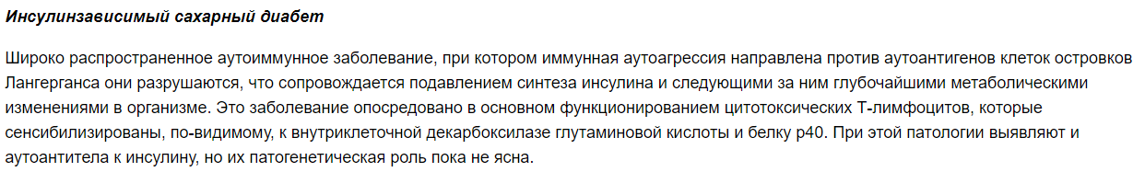

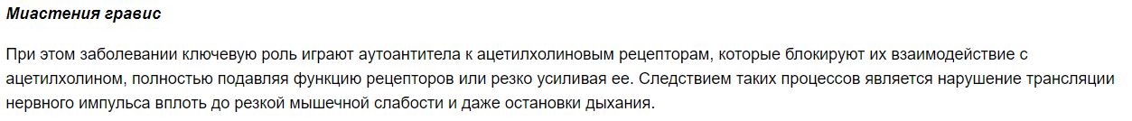

Так, препарат, который как мы полагаем будет допущен комиссией заказчика к участию в аукционе, ТН «Ультравист» содержит в своей инструкции по применению в разделе «С осторожностью» следующие аутоиммунные заболевания:

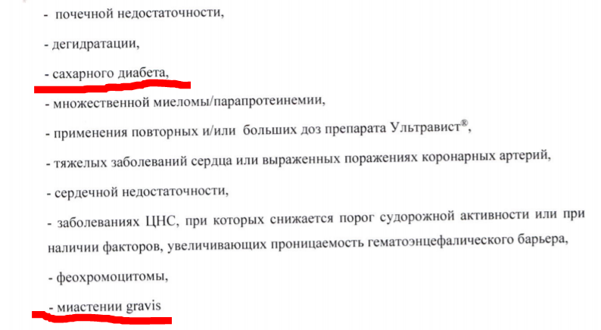

В то же время в инструкции по применению предполагаемого к поставке заявителем препарата ТН «Йопромид» данные заболевания указаны под общим названием «аутоиммунные».
Кроме того, в разделе «С осторожностью» лекарственного препарата ТН «Ультравист» содержится указание на применение при наличии факторов, увеличивающих проницаемость гематоэнцефалического барьера (ГЭБ). Указанное расшифровано в инструкции по применению ТН Йопромид и означает, что данный препарат следует применять с осторожностью при алкоголизме:
Однако, в виду того, что инструкция по применению препарата ТН «Ультравист не содержит само слово алкоголизм, а лишь словосочетание «при наличии факторов, увеличивающих проницаемость гематоэнцефалического барьера», заказчик может посчитать такую заявку соответствующей.
Устанавливая такие требования Заказчик вводит в заблуждение потенциальных участников аукциона, что может привести к неправомерному допуску участников, заявки которых должны быть отклонены.
Данные факты также нашли свое подтверждение в ходе рассмотрения ранее поданной жалобы по аукциону № 31907426654 на комиссии Брянского УФАС России, решение № 687 от 04.02.2018 и № 0373100086918000068 на комиссии Московского УФАС России и зафиксированы в решении и предписании по делу № 2-57-6129/77-18.
Заказчик, включив в техническое задание дополнительные требования в виде отсутствия ограничения для применения у пациентов с тяжелыми аутоиммунными заболеваниями и алкоголизмом искусственно ограничил конкуренцию.
В действиях заказчика усматриваются признаки нарушения основных принципов обеспечения конкуренции и п. 1 ст. 17 Федерального закона "О защите конкуренции" от 26.07.2006 № 135-ФЗ.
Согласно п.1 ч.1 ст.17 ФЗ «О защите конкуренции» при проведении торгов (закупок) запрещаются действия, которые приводят или могут привести к недопущению, ограничению или устранению конкуренции, в том числе заключение соглашений между организаторами торгов и (или) заказчиками с участниками этих торгов, если такие соглашения имеют своей целью либо приводят или могут привести к ограничению конкуренции и (или) созданию преимущественных условий для каких-либо участников.
Мы считаем, что аукционная документация составлена не верно и Заказчик целенаправленно конкретизировал технические характеристики запрашиваемого к поставке товара таким образом, чтобы допустить к участию в закупке только участников, предлагающих препарат ТН «Ультравист» производства Байер ШерингФарма АГ, тем самым им был ограничен круг участников закупки до минимума.

Заказчик требует Осмоляльность (мОсм/кг Н2О) при температуре 37° не выше 770 и пр. Считаем данное требование формальным, ограничивающим допуск иных торговых наименований препарата йопромид. Заказчик нарушает п.5 пп. «и» постановления. Приведенное обоснование Данного требования носит декларативный характре, не имеет под собой доказательной медицинской клинически заначимой аргументации. Самые современные и актуальные рекомендации по безопасности применения йодсодержащих контрастных препаратов на сегодняшний день являются рекомендации Европейского общества по урогенитальной Радиологии (ESUR) от 2014 года, где абсолютно однозначно указано на полное отсутствие клинически значимых острых реакций на показатель осмоляльности среди всех низкоосмолярных йодсодержащих рентгеноконтрастных препаратов.
Данные рекомендации находятся в свободном доступе на специализированных медицинских сайтах (страница 11 http://medradiology.moscow/d/1364488/d/esur_90_bezopasnost_kontrastnykh_sredstv.pdf , (статья в приложении к жалобе):

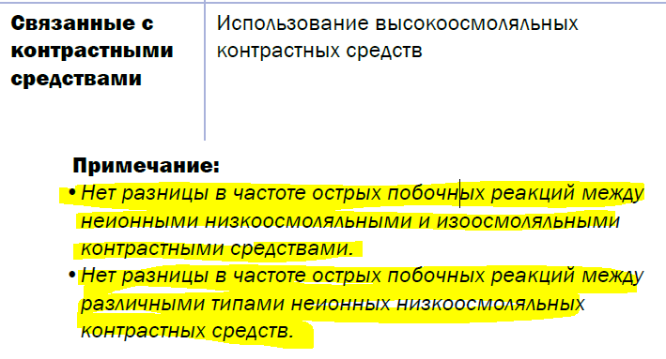

Исходя из положений доказательной медицины, научных публикаций авторитетных медицинских изданий, представленных ниже научных исследований в виде выдержек с указанием источника, осмоляльность рентгено-контрастных средств (РКС) не коррелирует с риском контрастиндуцированной нефропатии (КИН). Клинического обоснования важности значения осмоляльности одного и того же препарата с МНН Йопромид не существует с позиции доказательной медицины. Ниже приведены источники и научные публикации, которые указывают на отсутствие клинического значения показателя осмоляльности в рамках одного МНН Йопромид. Ни в одном официальном источнике медицинской информации не приводится доказанной взаимосвязи между указанным показателем осмоляльности и риском контраст индуцированной нефропатии в рамках одного МНН Йопромид. Приводим примеры публикаций ведущих специалистов в области рентгенологии:

Ь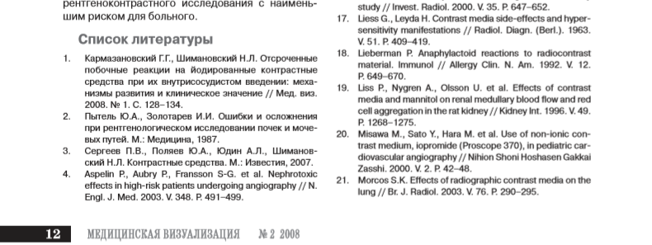
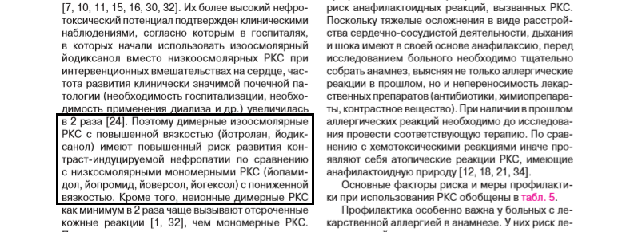

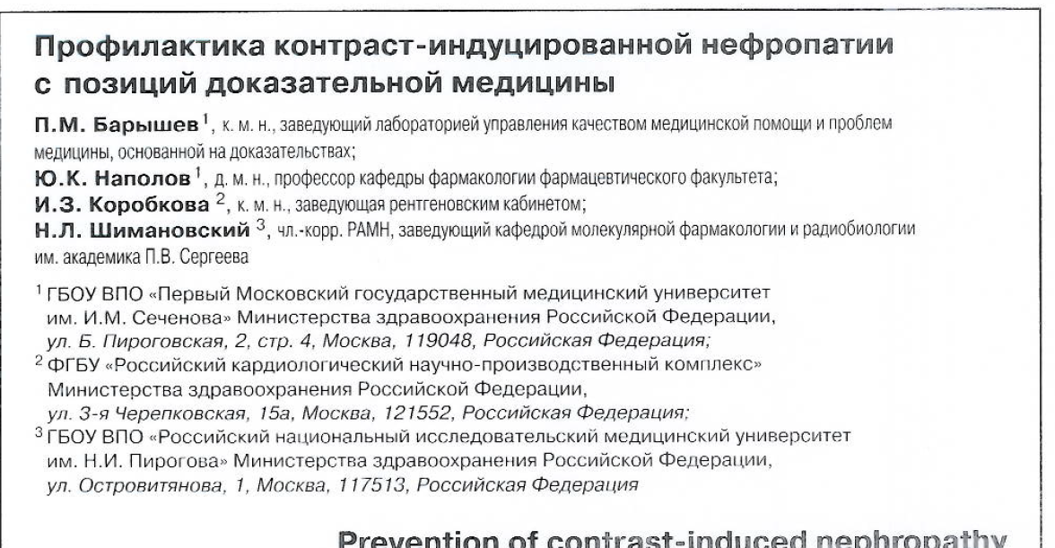

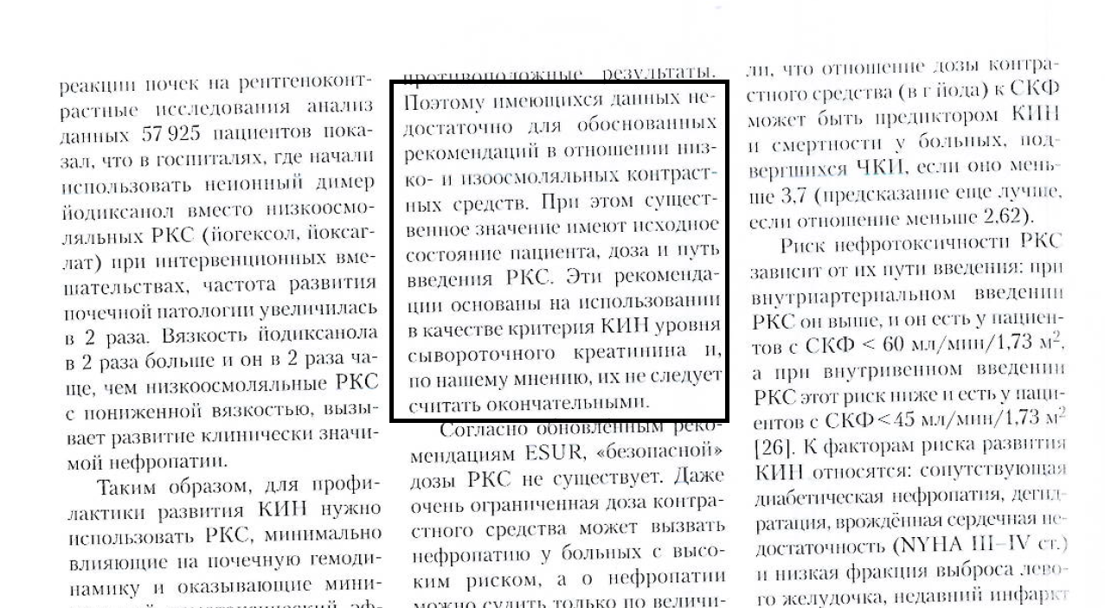

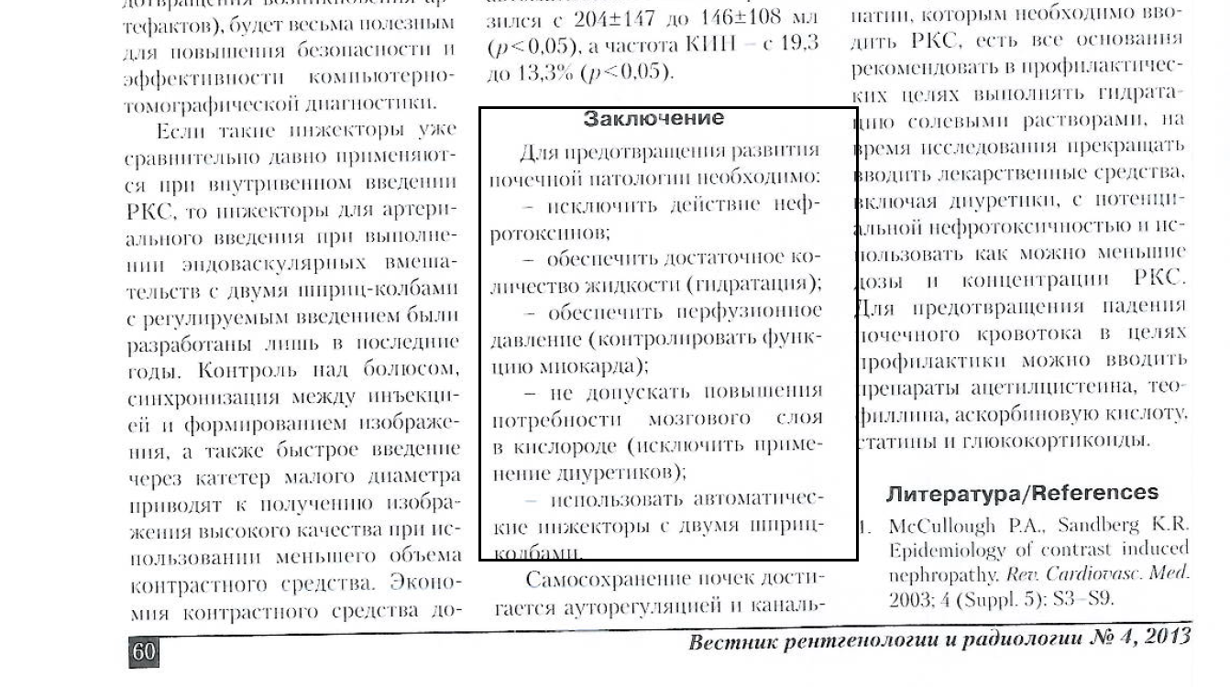

Включение в техническое задание заказчиком данного параметра является прямым ограничением возможности предложить к закупке иное торговое наименование взамоизаменяемого лекарственного средства с МНН Йопромид.
Конкуренция при осуществлении закупок должна быть основана на соблюдении принципа добросовестной ценовой и неценовой конкуренции между участниками закупок в целях выявления лучших условий поставок товаров, выполнения работ, оказания услуг. Запрещается совершение заказчиками, специализированными организациями, их должностными лицами, комиссиями по осуществлению закупок, членами таких комиссий, участниками закупок любых действий, которые противоречат требованиям настоящего Федерального закона, в том числе приводят к ограничению конкуренции, в частности к необоснованному ограничению числа участников закупок.

На основании вышеизложенного считаем, что Заказчик нарушает ч. 1 ст. 3 223-ФЗ, а именно основные принципы закупки товаров, работ, услуг, такие как: равноправие, справедливость, отсутствие дискриминации и необоснованных ограничений конкуренции по отношению к участникам закупки, а также п.1 ч.1 ст.17 ФЗ №135.
Заказчик, включив в техническое задание дополнительные требования в виде отсутствия ограничения для применения у пациентов с тяжелыми аутоиммунными заболеваниями и алкоголизмом искусственно ограничил конкуренцию.
Согласно п.1 ч.1 ст.17 ФЗ «О защите конкуренции» при проведении торгов (закупок) запрещаются действия, которые приводят или могут привести к недопущению, ограничению или устранению конкуренции, в том числе заключение соглашений между организаторами торгов и (или) заказчиками с участниками этих торгов, если такие соглашения имеют своей целью либо приводят или могут привести к ограничению конкуренции и (или) созданию преимущественных условий для каких-либо участников.
Мы считаем, что аукционная документация составлена не верно и Заказчик целенаправленно конкретизировал технические характеристики запрашиваемого к поставке товара таким образом, чтобы допустить к участию в закупке только участников, предлагающих препарат ТН «Ультравист» производства Байер ШерингФарма АГ, тем самым им был ограничен круг участников закупки до минимума.
На основании изложенного, а также руководствуясь основными положениями 223-ФЗ, требованиями и основными положениями Федерального Закона №135-ФЗ «О защите конкуренции»,

Просим Вас:

1. Приостановить размещение государственного заказа по аукциону в электронной форме (извещение № 31907600937);
2. Провести внеплановую проверку электронного аукциона № 31907600937;

3.Признать настоящую жалобу обоснованной;

4.Вынести предписание об устранении допущенных нарушений путем внесения соответствующих изменений в аукционную документацию.

Приложения:
- аукционная документация;
- приказ о вступлении в должность генерального директора;
- письма ФАС России;
- Письмо ООО «Мосфарм»;
- Решение Московского и Брянского УФАС России;
- Выдержки из учебной медицинской литературы.

Генеральный директор В.Ф. Битарова

